
第3课时 观察减数分裂固定装片和受精作用
[学习目标] 1.理解配子中染色体组合的多样性。(重、难点)2.知道受精作用的过程。3.说出减数分裂和受精作用对生物遗传和变异的重要意义。(重点)4.学会使用高倍镜观察蝗虫精母细胞减数分裂固定装片。

知识点1 观察蝗虫精母细胞减数分裂固定装片
请仔细阅读教材第21页，完成下面的问题。
1．实验原理
根据细胞中的染色体形态、位置和数目的变化，识别减数分裂的各个时期。
2．实验流程
(1)装片的制作(同有丝分裂装片制作过程)解离→漂洗→染色→制片。
(2)显微观察
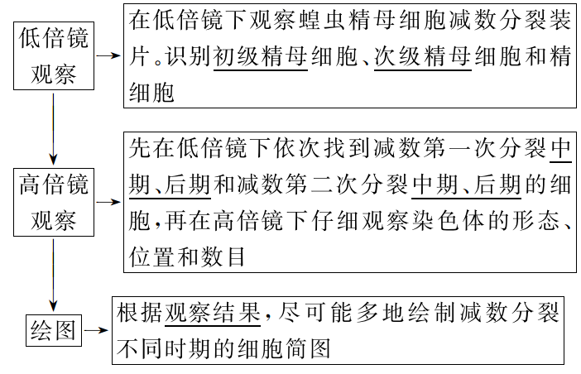
知识点2 配子中染色体组合的多样性
请仔细阅读教材第23～24页，完成下面的问题。
1．配子多样性的原因
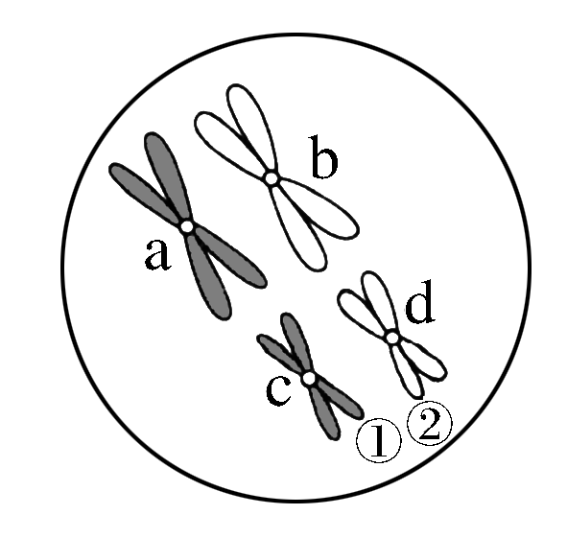
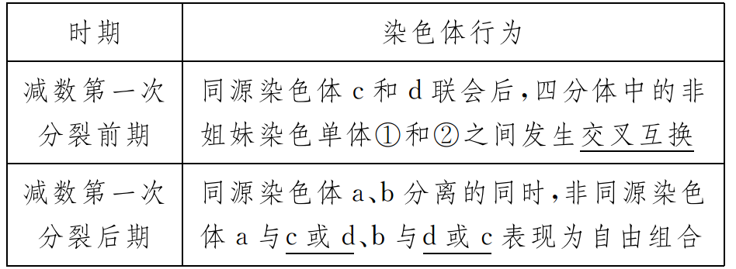
2.产生配子多样性的规律
含n对同源染色体的精(卵)原细胞形成的配子(不考虑交叉互换)
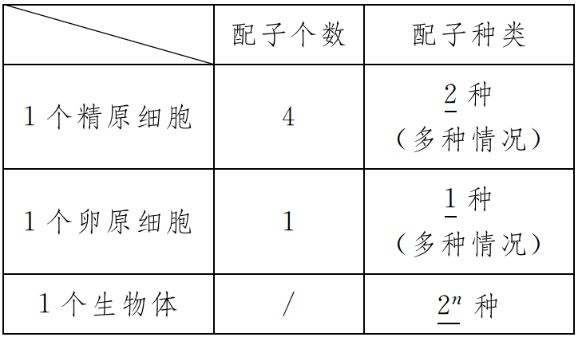
知识点3 受精作用
请仔细阅读教材第24～25页，完成下面的问题。
1．概念：精子和卵细胞相互识别，融合为受精卵的过程。
2．过程
(1)精子的头部进入卵细胞，尾部留在外面。
(2)卵细胞的细胞膜会发生复杂的生理反应，以阻止其他精子再进入。
(3)精子的细胞核与卵细胞的细胞核相融合，使彼此的染色体会合在一起。
3．实质：精子的细胞核与卵细胞的细胞核相融合。
4．结果：受精卵中的染色体数目又恢复到体细胞中的数目，其中有一半来自父方(精子)，另一半来自母方(卵细胞)。
5．意义
(1)子代呈现多样性，有利于生物在自然选择中进化，体现了有性生殖的优越性。
(2)维持每种生物前后代体细胞中染色体数目的恒定，对于生物的遗传和变异，都是十分重要的。
要点一 观察减数分裂实验1.观察减数分裂实验材料的选择
一般来说，雄性个体产生的雄配子数量远远多于雌性个体产生的雌配子数量，因此在选择观察减数分裂的材料时，要选择分裂旺盛的雄性个体生殖器官——被子植物的花药或动物的睾丸(精巢)。另外，在动物卵巢内的减数分裂没有进行彻底，只有和精子相遇后，在精子的刺激下，才继续完成减数第二次分裂，所以要完整观察减数分裂各时期的图像，特别是减数第二次分裂图像，一般不选择雌性个体。
2．减数第二次分裂的图像与减数第一次分裂的主要区别是无同源染色体。
【典例1】 为了观察减数分裂各时期特点，实验材料选择恰当的是( )
①蚕豆的雄蕊 ②桃花的雌蕊 ③蝗虫的精巢 ④小鼠的卵巢
A．①② B．③④
C．①③ D．②④
[解析] 要想观察减数分裂的全过程，必须要求观察材料能够连续地完成减数分裂的过程且进行减数分裂的细胞数量多。蚕豆的雄蕊和蝗虫的精巢中的细胞能够完整地进行减数分裂且数量多；而桃花的雌蕊和动物的卵巢中进行减数分裂的细胞数量很少，并且减数分裂过程不完整，不易观察到。
[答案] C
[针对训练1] 在显微镜下观察动物组织切片，发现细胞内的染色体数目有的是体细胞的一半，有的是体细胞的2倍，该切片取自( )
A．人的小肠表皮 B．家兔胚胎
C．绵羊肝脏 D．牛精巢
[解析] 人的小肠、家兔胚胎及绵羊的肝脏，这些组织或器官的细胞所进行的细胞分裂方式都是有丝分裂，不可能出现细胞内的染色体数目是体细胞的一半的时期，而牛的精巢内，一部分精原细胞进行减数分裂，一部分精原细胞进行有丝分裂。
[答案] D
要点二 配子的多样性1.减数分裂产生配子的种类
(1)若是一个个体，则可产生2^{n}种配子，n代表同源染色体的对数或等位基因的对数。
(2)若是一个性原细胞，则一个卵原细胞仅产生1个卵细胞，而一个精原细胞可产生4个(2种)精细胞。例如YyRr基因型的个体产生配子情况如下：
项目 | 可能产生  配子的种类 | 实际能产生配子的种类
一个精原细胞 | 4种 | 2种(YR、yr或Yr、yR)
一个雄性个体 | 4种 | 4种(YR、yr、Yr、yR)
一个卵原细胞 | 4种 | 1种(YR或yr或Yr或yR)
一个雌性个体 | 4种 | 4种(YR、yr、Yr、yR)
2.配子来源的判断方法
(1)若两个精细胞中染色体完全相同，则它们可能来自于同一个次级精母细胞。
(2)若两个精细胞中染色体恰好“互补”，则它们可能来自于同一个初级精母细胞分裂产生的两个次级精母细胞。
(3)若两个精细胞中的染色体有的相同，有的互补，只能判定它们可能来自同一生物不同精原细胞的减数分裂过程。
[特别提醒] 产生配子时，要看是否存在交叉互换，交叉互换会增加配子的种类。如一个含n对同源染色体的生物，发生交叉互换时产生配子种类大于2^{n}种。
【典例2】 图中a是某生物的一个初级精母细胞，b是该生物的五个精细胞。可能来自同一个次级精母细胞的是( )
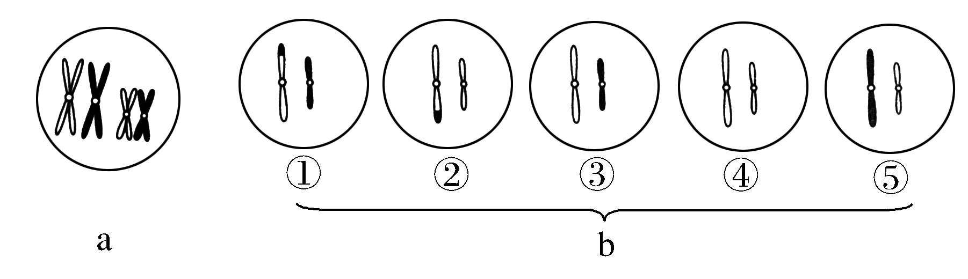
A．①和② B．②和④
C．③和⑤ D．①和④
[解析] 一个次级精母细胞产生的精细胞是一样的，②和④基本一样，①和③基本一样，①②中可能在联会时发生部分交叉互换。
[答案] B
[针对训练2] 减数分裂产生的配子内，染色体组成具有多样性，主要取决于( )
A．同源染色体的复制
B．同源染色体的联会和分离
C．同源染色体的非姐妹染色单体的交叉互换和非同源染色体的自由组合
D．染色体着丝点的分裂
[解析] 减数分裂过程中，联会后同源染色体的非姐妹染色单体的交叉互换和减数第一次分裂后期非同源染色体的自由组合都会增加配子中染色体组合的多样性。
[答案] C
要点三 减数分裂与受精作用的分析1.减数分裂与受精作用过程分析
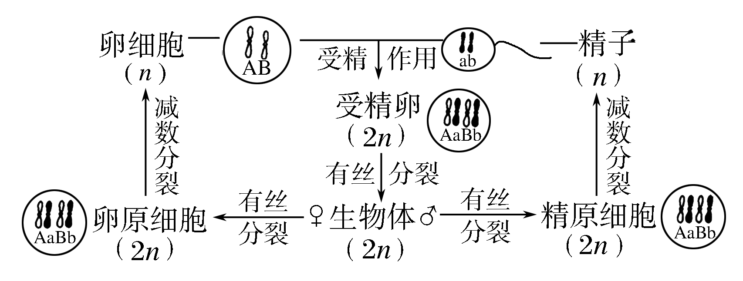
(1)减数分裂结果分析：经减数分裂形成的生殖细胞(精子或卵细胞)的染色体数目比原始生殖细胞的减少一半。图示中配子的染色体数目只有体细胞的一半，并且没有同源染色体。
(2)受精作用结果分析：经受精作用形成的受精卵中的染色体一半来自精子(父方)、一半来自卵细胞(母方)。图中受精卵的染色体数恢复为体细胞染色体数，且出现同源染色体。
2．曲线分析
(1)细胞中核DNA含量变化曲线
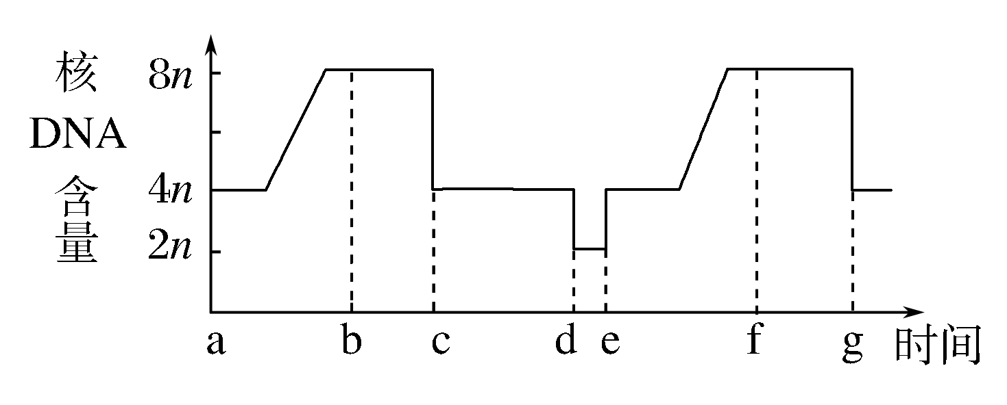
①ab段为减数第一次分裂前的间期，bc段为减数第一次分裂，cd段为减数第二次分裂，即ad段为减数分裂。
②e点表示正在进行受精作用。
③eg段为受精卵的有丝分裂，其中ef段为有丝分裂间期，fg段为分裂期。
(2)细胞中染色体数目变化曲线
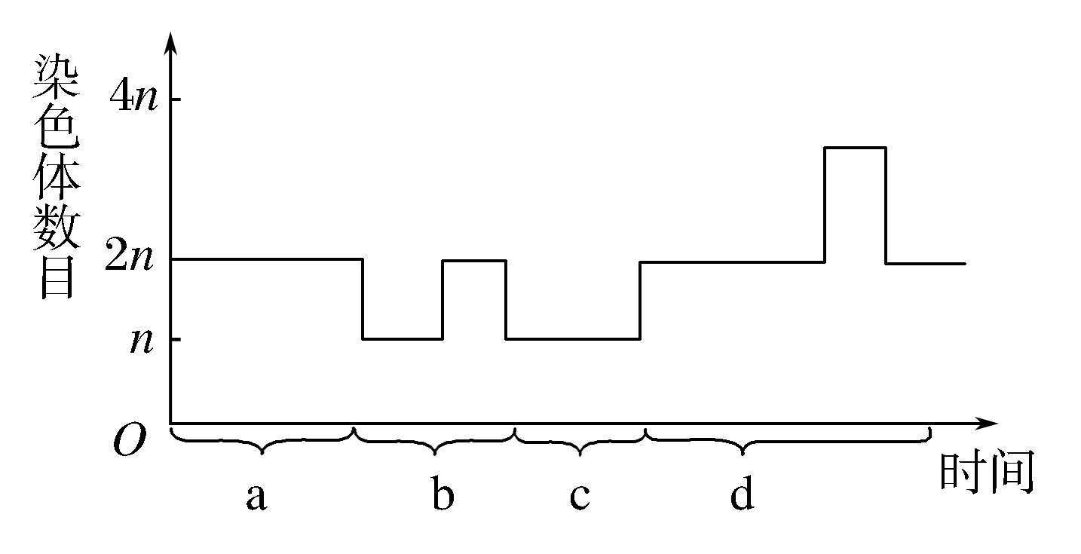
①a表示减数第一次分裂前的间期及减数第一次分裂，b表示减数第二次分裂。
②c表示受精作用。
③d表示受精卵的有丝分裂。
[特别提醒] (1)受精卵是新个体的第一个细胞，其分裂是新个体发育的起点。
(2)精子和卵细胞是亲子代之间联系的桥梁，它们将亲代的DNA传递给子代。
(3)受精作用中，精子和卵细胞的随机结合是遗传规律的重要条件之一。
【典例3】 下面对高等动物通过减数分裂形成的雌、雄配子以及受精作用的描述，正确的是( )
A．每个卵细胞继承了初级卵母细胞的细胞质
B．进入卵细胞并与之融合的精子几乎不携带细胞质
C．整个精子进入卵细胞内，完成受精作用
D．雌雄配子彼此结合的机会相等，因为它们的数量相等
[解析] 形成卵细胞时，减数分裂后期细胞质不均等分裂，A错误；受精作用进行时，通常是精子的头部进入卵细胞，尾部留在外面，C错误；对高等动物来说，雄配子的数量多于雌配子，D错误。
[答案] B
[针对训练3] 下面为动物细胞分裂过程示意图，据图分析可得出( )
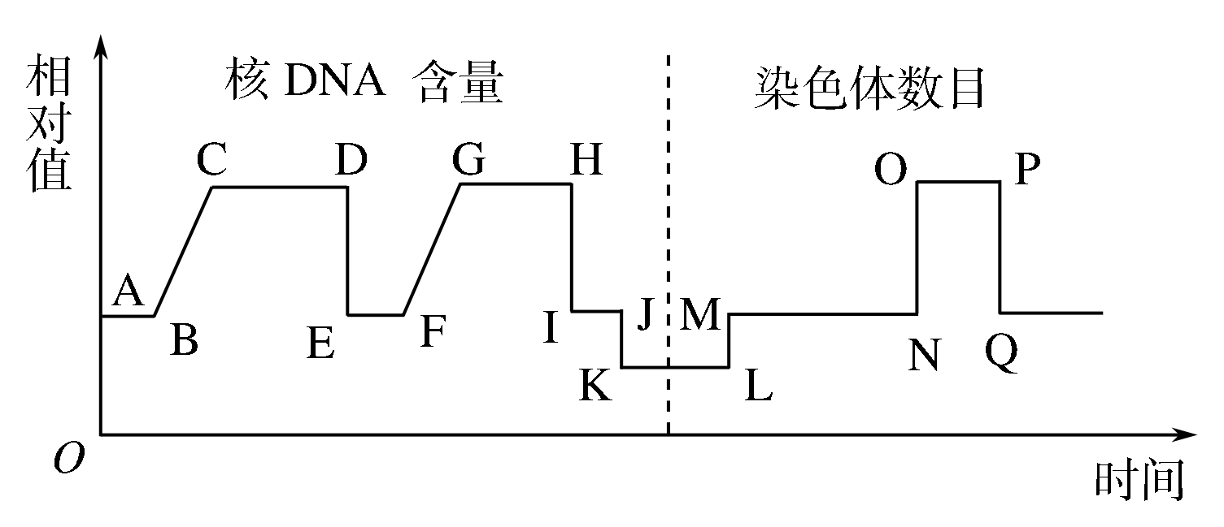
A．在细胞分裂过程中，细胞体积明显增大的时期是OP段
B．由D点到E点的原因是同源染色体的分离
C．在图中的GH段和OP段，细胞中含有的染色体数是相等的
D．图中L→M段所示过程的进行，与细胞膜的流动性有关
[解析] 图中，A→E段表示有丝分裂，F→K段表示减数分裂，L→M段表示受精作用，M→Q段表示受精卵的有丝分裂。在细胞分裂过程中，细胞体积明显增大的时期是间期。由D点到E点是在有丝分裂末期，染色体被平均分配到了两个子细胞中。GH段是减数第一次分裂的前期、中期和后期，细胞中的染色体数目与体细胞相同；而OP段是有丝分裂后期的细胞，其染色体数目是体细胞的两倍。L→M段表示受精作用，精子的细胞膜和卵细胞的细胞膜相互融合，与细胞膜的流动性有关。
[答案] D
课堂归纳小结
[网络构建]
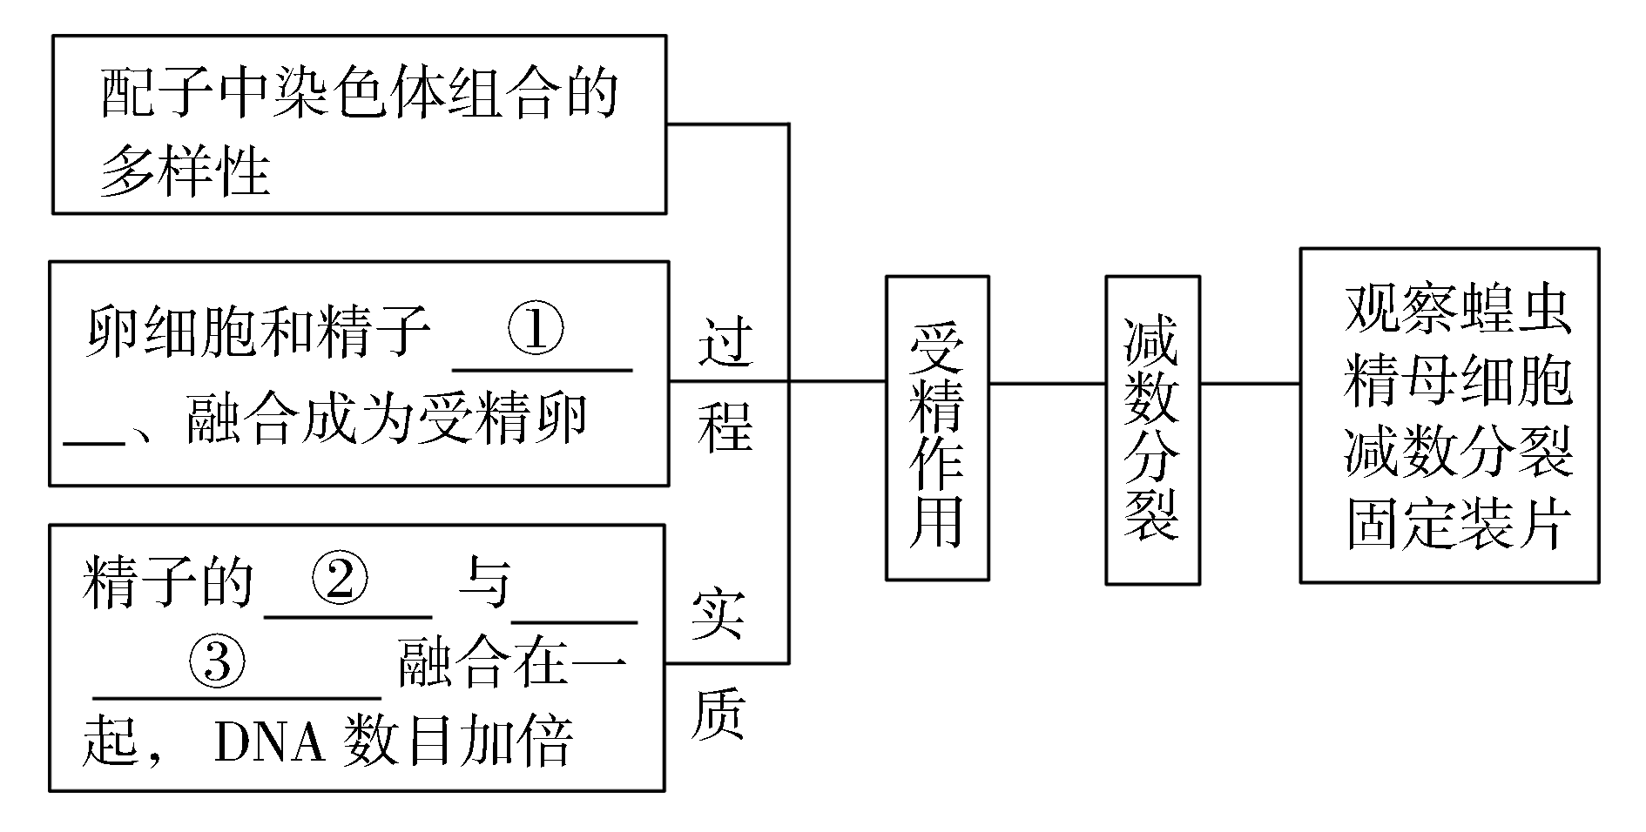
自我校对：相互识别 细胞核 卵细胞核
[拓展阅读]
生命产生的时刻——受精作用
在生物体的有性生殖过程中，精子和卵细胞通常要融合在一起，才能发育成新个体。精子与卵细胞融合成为受精卵的过程，叫做受精作用。在受精作用进行时，通常是精子的头部进入卵细胞，尾部留在外面。紧接着，在卵细胞细胞膜的外面出现一层特殊的膜，以阻止其他精子再进入。精子的头部进入卵细胞后不久，里面的细胞核就与卵细胞的细胞核相遇，使彼此的染色体会合在一起。这样，受精卵中的染色体数目又恢复到体细胞中的数目，其中有一半的染色体来自精子(父方)，另一半来自卵细胞(母方)。
受精卵中的遗传物质也是一半来自父方，一半来自母方吗？
提示：不是，母方提供的遗传物质要多一些。
[学业水平合格测试]
1．蝗虫精巢中的细胞所进行的分裂方式为( )
①有丝分裂 ②无丝分裂 ③减数分裂
A．① B．③
C．①②③ D．①③
[解析] 精巢中原始生殖细胞数目的增多是依靠有丝分裂完成的；而生殖细胞的形成是依靠减数分裂完成的。
[答案] D
2．某动物的基因型为AaDd，这两对等位基因位于两对同源染色体上。若它的一个精原细胞经减数分裂后产生的4个精子中有一个基因型是AD，那么另外3个精子的基因型是( )
A．AD、aD、aD B．AD、aD、ad
C．AD、AD、AD D．ad、AD、ad
[解析] 一个精原细胞所产生的4个精子，在基因组成上“两两相同，相互补充”，若其中一个精子的基因型为AD，则与其来自同一个次级精母细胞的精子的基因型也为AD，另外两个精子的基因型为ad，故选D项。
[答案] D
3．一个基因型为YyRr的精原细胞和一个同样基因型的卵原细胞，按自由组合定律遗传，各自经减数分裂产生的精细胞、卵细胞的数目和种类数分别是( )
A．2个、1个和2种、1种
B．4个、4个和2种、2种
C．4个、1个和2种、1种
D．2个、2个和2种、2种
[解析] 1个精原细胞经减数分裂产生两两相同的4个精细胞，而1个卵原细胞只产生1个卵细胞(另有3个极体)。但其种类数应分别为2种与1种，前者的基因型可表示为YR与yr或Yr与yR，后者的基因型可表示为YR或Yr或yR或yr。
[答案] C
[学业水平等级测试]
4．下列由某二倍体(2n)的精子和卵细胞结合成受精卵的过程中，正确的是( )
①受精卵中的遗传物质主要来自染色体 ②受精卵中的细胞质主要来自卵细胞 ③受精时精子全部进入卵细胞内 ④精子和卵细胞的染色体合在一起成为4n条 ⑤受精卵中的染色体一半来自父方，一半来自母方
A．①②⑤ B．③④⑤
C．①③④ D．②③④
[解析] 发生受精作用时，精子只是头部进入卵细胞，受精卵中的染色体一半来自父方，一半来自母方，而细胞质主要来自卵细胞，精子和卵细胞都是通过减数分裂过程产生的，细胞中都有n条染色体，故发生受精作用后的受精卵中，染色体恢复为2n条。
[答案] A
5．如图为高等生物的生活史示意图，据图回答下列问题：
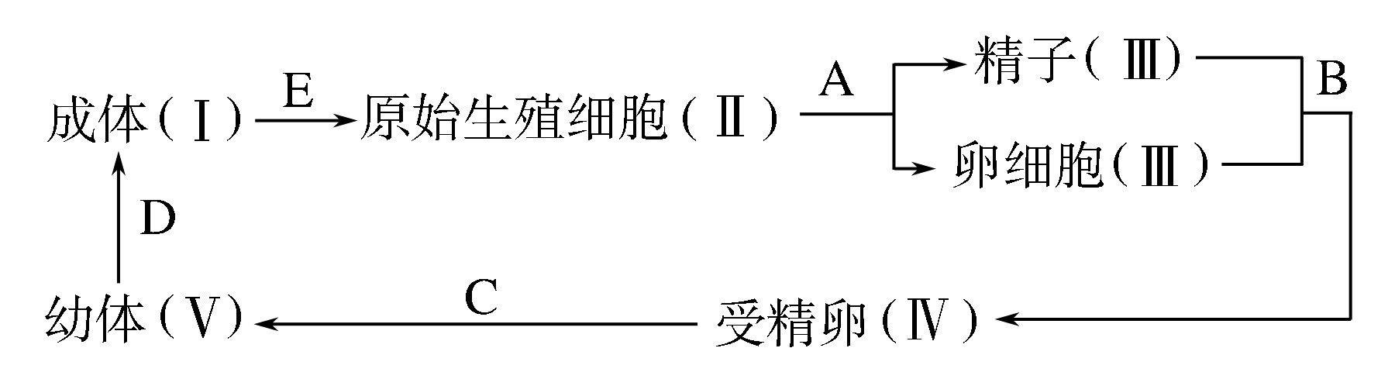
(1)过程A表示________，它发生在哺乳动物的__________________中。
(2)过程B表示________，其实质是_____________________。
(3)如果该图表示被子植物的生活史，那么个体发育的起点是从________开始的，主要进行________分裂。
(4)假设成体Ⅰ的染色体数目为20条，那么图中Ⅲ和Ⅳ的染色体数目依次为________________。
[解析] 生物体发育成熟后通过减数分裂产生有性生殖细胞，有性生殖细胞再通过受精作用形成受精卵，受精卵是高等生物个体发育的起点，再经过有丝分裂和细胞分化形成完整的生物个体。
[答案] (1)减数分裂 睾丸或卵巢
(2)受精作用 精子的细胞核与卵细胞的细胞核相融合
(3)受精卵 有丝
(4)10条、20条

